W ŚWIATECZNYM NASTROJU
- Przygotowania do świąt

zad. 1 Przeczytaj opowieść / lub poproś rodzica/

Opowiadanie Bajeczka wielkanocna A. Galicy
Wiosenne słońce tak długo łaskotało promykami gałązki wierzby, aż zaspane wierzbowe Kotki zaczęły wychylać się z pączków.
- Jeszcze chwilkę – mruczały wierzbowe Kotki – daj nam jeszcze pospać, dlaczego musimy wstawać?
A słońce suszyło im futerka, czesało grzywki i mówiło:
- Tak to już jest, że wy musicie być pierwsze, bo za parę dni Wielkanoc, a ja mam jeszcze tyle roboty.
Gdy na gałęziach siedziało już całe stadko puszystych Kotków, Słońce powędrowało dalej. Postukało złotym palcem w skorupkę jajka – puk-puk i przygrzewało mocno.
- Stuk-stuk – zastukało coś w środku jajka i po chwili z pękniętej skorupki wygramolił się malutki, żółty Kurczaczek.
Słońce wysuszyło mu piórka, na głowie uczesało mały czubek i przewiązało czerwoną kokardką.
- Najwyższy czas – powiedziało – to dopiero byłoby wstyd, gdyby Kurczątko nie zdążyło na Wielkanoc.
Teraz Słońce zaczęło rozglądać się dookoła po łące, przeczesywało promykami świeżą trawę, aż w bruździe pod lasem znalazło śpiącego Zajączka. Złapało go za uszy i wyciągnęło na łąkę.
- Już czas, Wielkanoc za pasem – odpowiedziało Słońce – a co to by były za święta bez wielkanocnego Zajączka? Popilnuj Kurczaczka, jest jeszcze bardzo malutki, a ja pójdę obudzić jeszcze kogoś.
- Kogo? Kogo? – dopytywał się Zajączek, kicając po łące.
- Kogo? Kogo? – popiskiwało Kurczątko, starając się nie zgubić w trawie.
- Kogo? Kogo? – szumiały rozbudzone wierzbowe Kotki.
A Słońce wędrowało po niebie i rozglądało się dokoła, aż zanurzyło złote ręce w stogu siana i zaczęło z kimś rozmawiać.
- Wstawaj śpioszku – mówiło – baś, baś, już czas, baś, baś.
A to „coś” odpowiedziało mu głosem dzwoneczka : dzeń-dzeń, dzeń-dzeń.
Zajączek z Kurczątkiem wyciągali z ciekawości szyje, a wierzbowe Kotki pierwsze zobaczyły, że to „coś” ma śliczny biały kożuszek i jest bardzo małe.
- Co to? Co to? – pytał Zajączek.
- Dlaczego tak dzwoni? – piszczał Kurczaczek.
I wtedy Słońce przyprowadziło do nich małego Baranka ze złotym dzwonkiem na szyi.
- To już święta, święta, święta – szumiały wierzbowe Kotki, a Słońce głaskało wszystkich promykami, nucąc taką piosenkę:
PIOSENKA WIELKANOCNA:

W Wielkanocny poranek
Dzwoni dzwonkiem Baranek,
A Kurczątko z Zającem
Podskakują na łące.
Wielkanocne Kotki,
Robiąc miny słodkie,
Już wyjrzały z pączka,
Siedzą na gałązkach.
Kiedy będzie Wielkanoc
Wierzbę pytają.

Odpowiedz na pytania:

- kto wychylał się z pączków?

- kto łaskotał promykami gałązki wierzby?

- jakie święto będzie za parę dni?

- kto tam stukał w środku jajka?

- kto spał w bruździe pod lasem?

- jakie zwierzątko dzwoniło dzwoneczkiem?

Zad.2 Przepisz piosenkę wielkanocną /wersja a/

Wyszukaj nazwy zwierzątek, napisz w zeszycie, lub poproś rodzica żeby Ci
napisał drukowanymi literami i przepisz według wzoru. / wersja b/

zad. 3 Popatrz na obrazki i opowiedz co widać:
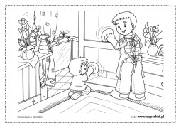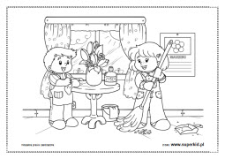
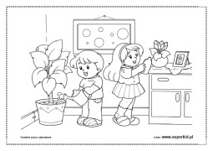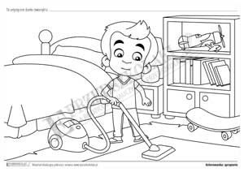

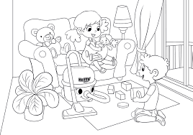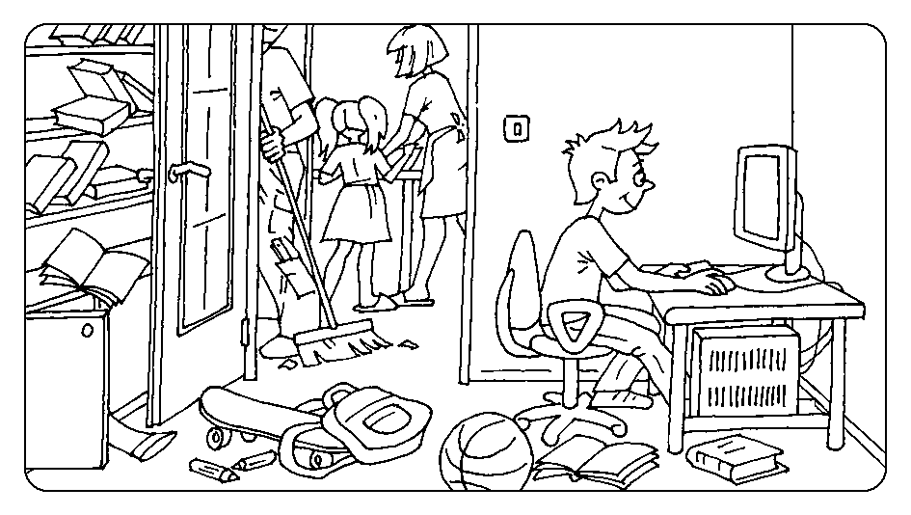

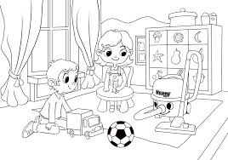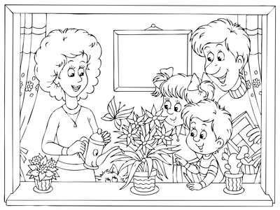

Zad. 4 Wybierz jeden obrazek i pomaluj farbami - najedź myszką na wybrany obrazek, kliknij lewym przyciskiem myszki pojawi się ramka na obrazku, kliknij prawym przyciskiem myszki, poszukaj napis kopiuj, skopiuj obrazek i przenieś na nową kartkę dokument, prawym przyciskiem kliknij wklej, możesz powiększyć obraz klikając
Lewym przyciskiem myszki na kółeczko lub kwadracik, trzymając lewy przycisk przeciągaj myszkę i powinien powiększać się Tobie obrazek, np.:
POWODZENIA ;)

